Valle Angrogna Sbalzo del Vandalino 1100m

Esposizione: Sud
Sviluppo: m 110
Difficoltà: TD max 6b+ (obblig 5c) attrezzata con fix e chiodi tradizionali
Materiale necessario: friends medi utili ma non indispensabili
(sufficiente una mezza corda da 60m doppiata)
Tipo roccia: gneis
Periodo consigliato: da marzo a ottobre (in primavera e autunno la via prende il sole solo nel pomeriggio)

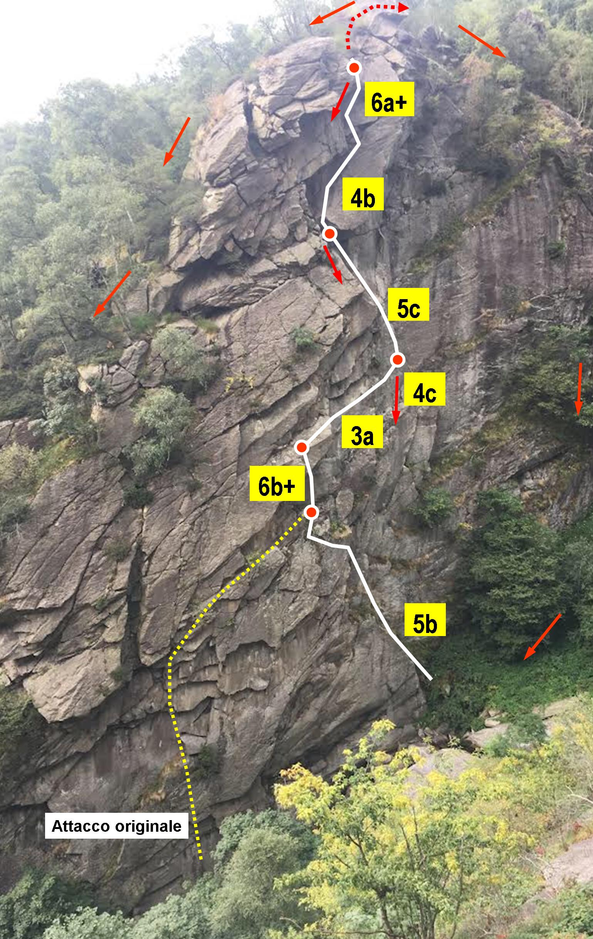
Lo sbalzo del Vandalino è la parete verticale che si trova di fronte alla parete di Embergeria sul lato opposto del torrente.
Su questa parete, nel 1980 Roberto Bonelli e Gabriele Beuchod aprirono la via dei ”Lamponi profumati” sfruttando un sistema di fessure e salendo in diagonale verso destra per evitare i numerosi tetti presenti.
Ripetuta poche volte e in abbandono da oltre 30 anni, è stata ripetuta, ripulita e riattrezzata da F. Michelin e B. Canepa nell’autunno 2021.
Visto il modesto sviluppo, è consigliabile abbinarla alla salita di un’altra via sulla parete di Embergeria (ad esempio lo Scudo di Marte il cui attacco si trova proprio di fronte) oppure farla dopo aver salito lo Sperone di Barfè; in questo modo si evitano gli attraversamenti del torrente (vedere relazione riportata in seguito)

Accesso:
Come per le altre vie della parete di Embergeria e, una volta giunti all’attacco dello Specchio di Venere, seguire la corda fissa che costeggia il torrente e che porta all’attacco della via “Scudo di Marte”.
Poco prima di arrivare all’attacco di questa via, portarsi a sinistra verso la sponda del torrente e attraversarlo su delle placche solcate da due colate di acqua.
(Evitare i periodi in cui c’è molta acqua nel torrente, perché in questo caso l’attraversamento può risultare problematico e in certi casi anche impossibile)
Ancoraggio presente sul lato opposto del torrente per eventuale sicura.

Via dei lamponi profumati
R. Bonelli, G. Beuchod giugno 1980
Ripulita e riattrezzata da F. Michelin e B. Canepa nell’autunno 2021

DESCRIZIONE ITINERARIO:
L’attacco originale della via non è più accessibile perché nel corso degli anni il corso del torrente si è modificato e inoltre a qualche metro di altezza la parete è attraversata da un tubo dell’acqua.
Si è pertanto provveduto ad aprire una variante che attacca in un diedro, più in alto a destra.
1) Superare un diedro obliquo con alcuni risalti fino a raggiungere la vecchia sosta1 della via (5b)
La vecchia sosta è stata lasciata per ricordo e rinforzata con uno spit inox.
2) Proseguire sul soprastante diedro verticale raggiungendo un comodo punto di sosta (6a, 6b+)
Tiro breve, eventualmente concatenabile con il primo.
3) Attraversa re verso destra su una cengia inclinata molto esposta (3a) e al suo termine aggirare uno spigolo e
sostare su un terrazzino (4c)
4) Superare una bellissima placca solcata da una fessura, fino ad una nicchia sotto agli strapiombi (5a, passo 5c)
5) Salire verso destra in un grande diedro (4b) e uscire poi direttamente lungo un tratto leggermente strapiombante (5c, 6a+) dopo il quale si raggiungono facilmente le placche inclinate sommitali.

DISCESA
a) Percorrere la facile cresta fino araggiungere il colletto al suo termine e poi ritornare all’attacco della via scendendo sulla sinistra orogrefica.
b)Se non si lascia niente alla base, dal primo intaglio della cresta scendere nel bosco costeggiando sul lato destro orografico la parete fino a reperire una traccia di sentiero che riporta in breve sulla sponda del torrente, nei pressi del sentiero di avvicinamento che passa sul lato opposto.
(Volendo,è anche possibile scendere sulla via con 3 doppie da 30 metri: in questo caso raggiungere la penultima sosta rinviando un paio di chiodi perché il tiro è diagonale, poi scendere alla terzultima sosta e da qui, con 30 metri giusti direttamente all’attacco della via)
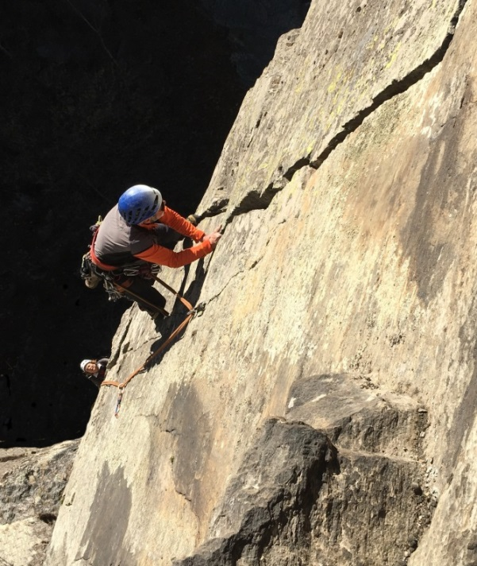

B. Canepa sulla bella placca fessurata del penultimo
(foto F. Michelin)

CONCATENAMENTO DELLO SPERONE DI BARFE’ CON LA VIA DEI LAMPONI PROFUMATI
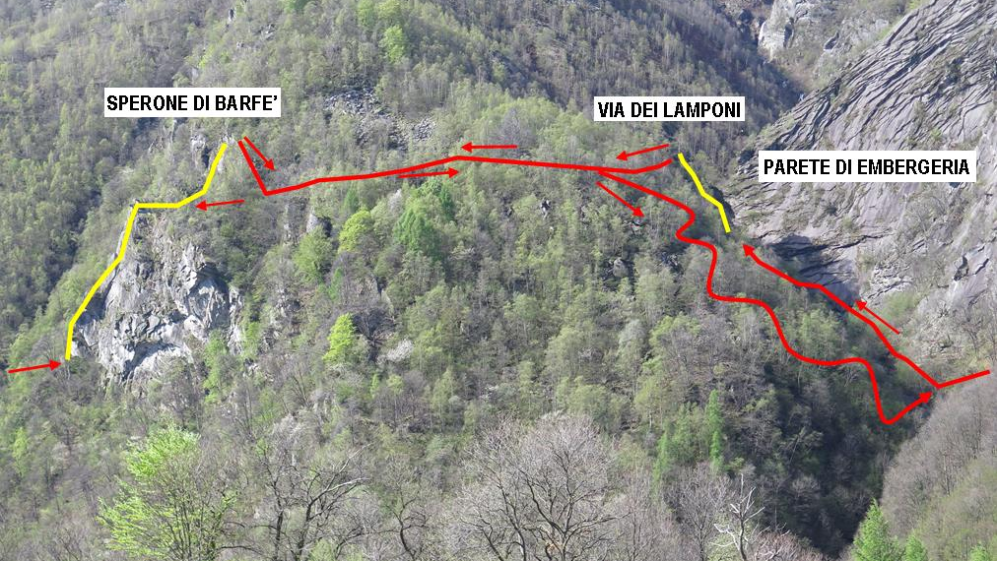

Per chi volesse concatenare lo Sperone di Barfè con la via dei Lamponi profumati, e saturare cosi una giornata di arrampicata, questa è la foto il percorso da seguire.
Dopo aver fatta la via dello sperone, anziché fare le doppie, scendere a piedi nel bosco sulla sinistra orografica fino a reperire una traccia di sentiero che con percorso pianeggiante verso sinistra, costeggia un muro a secco e poi attraversa una pietraia. Dopo la pietraia si raggiunge una baita diroccata e continuando in piano si arriva a fianco dello sperone roccioso dove passa la via dei lamponi.
Portarsi sul colletto a monte di questo sperone e scendere sul versante opposto seguendo per un tratto un vecchio sentiero e poi direttamente nel bosco verso l’attacco delle via (segni di vernice / 20 minuti circa)
Al termine di questa via si percorre a ritroso la traccia di sentiero che riporta in piano verso lo sperone di Barfè.
Per tutte e due le vie basta una mezza corda da 60 doppiata.

